**Министерство цифрового развития, связи и массовых коммуникаций Российской Федерации**

**Ордена Трудового Красного Знамени федеральное государственное бюджетное образовательное учреждение высшего образования**

**«Московский технический университет связи и информатики»**

**Факультет «Сети и системы связи»**

**Лабораторная работа по теме**

**«Телеграм-бот»**

Выполнила студентка

Группы БИН2002

Тарыгина Е. М.

Проверил:

Чайка А. Д.

Москва

2021

**Содержание отчета**

Цель работы 3

Выполнение работы 3

Результат выполнения 7

Вывод 9

# **Цель работы**

Создание телегам-бота с использованием pyTelegramBotAPI и PostgreSQL. Создать телеграм-бота с расписанием для своей группы.

# **Выполнение работы**

Создадим проект нашего бота, для чего начнем с базы данных, которая изображена на рисунках 1-2.

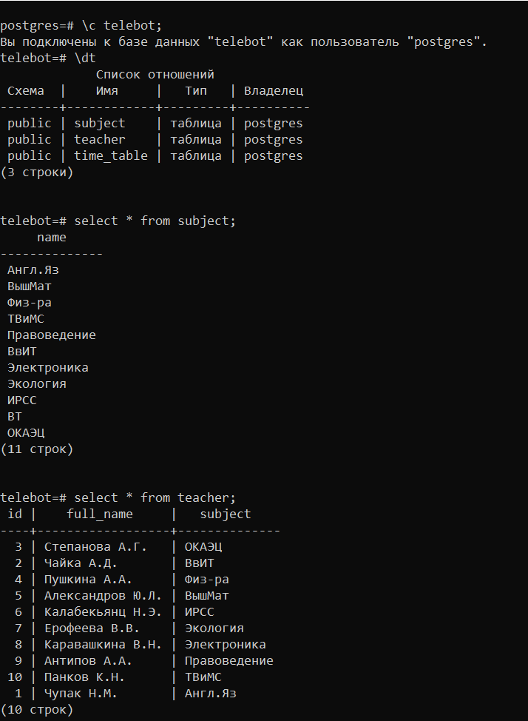

Рисунок 1 – База данных

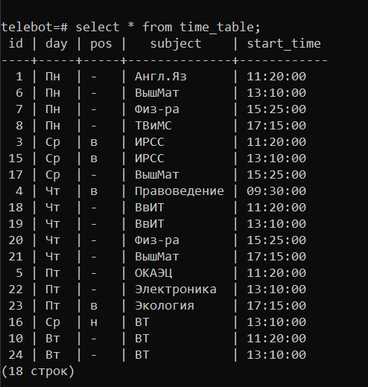

Рисунок 2 – База данных

Программный код проекта изображен на рисунке 3.





Рисунок 3 – Программный код телеграм-бота

# **Результат выполнения**

Результаты выполнения проекта показаны на рисунках 4-9.

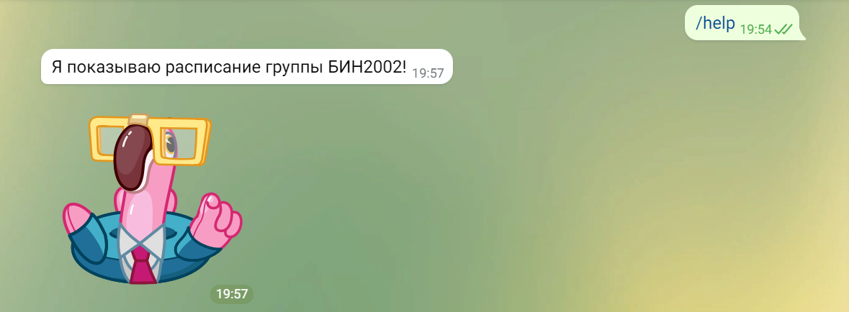

Рисунок 4 – Результат выполнения

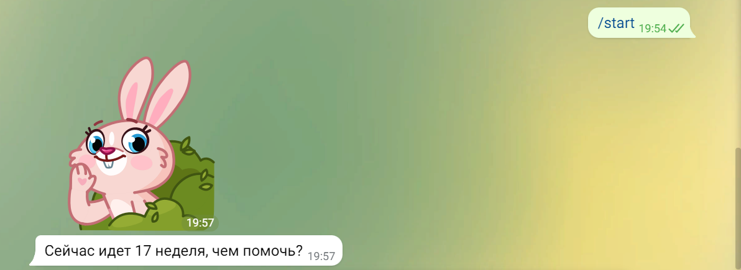

Рисунок 5 – Результат выполнения

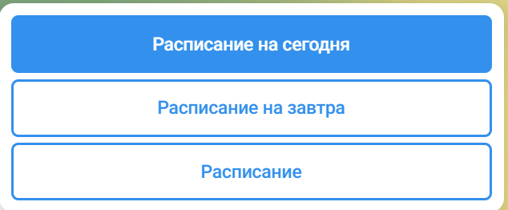

Рисунок 6 – Результат выполнения

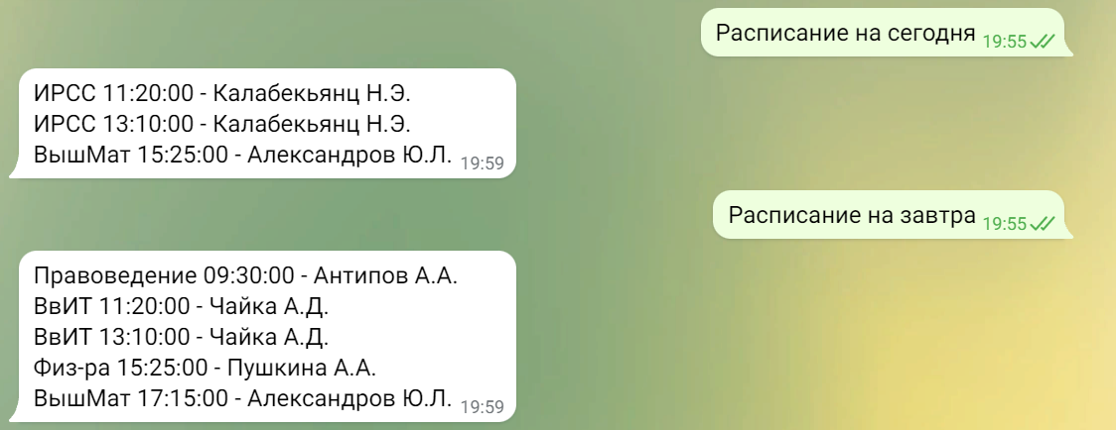

Рисунок 7 – Результат выполнения

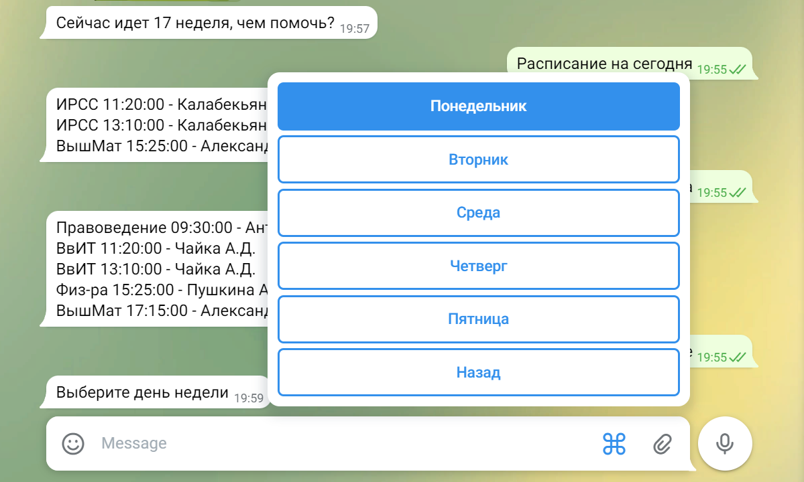

Рисунок 8 – Результат выполнения

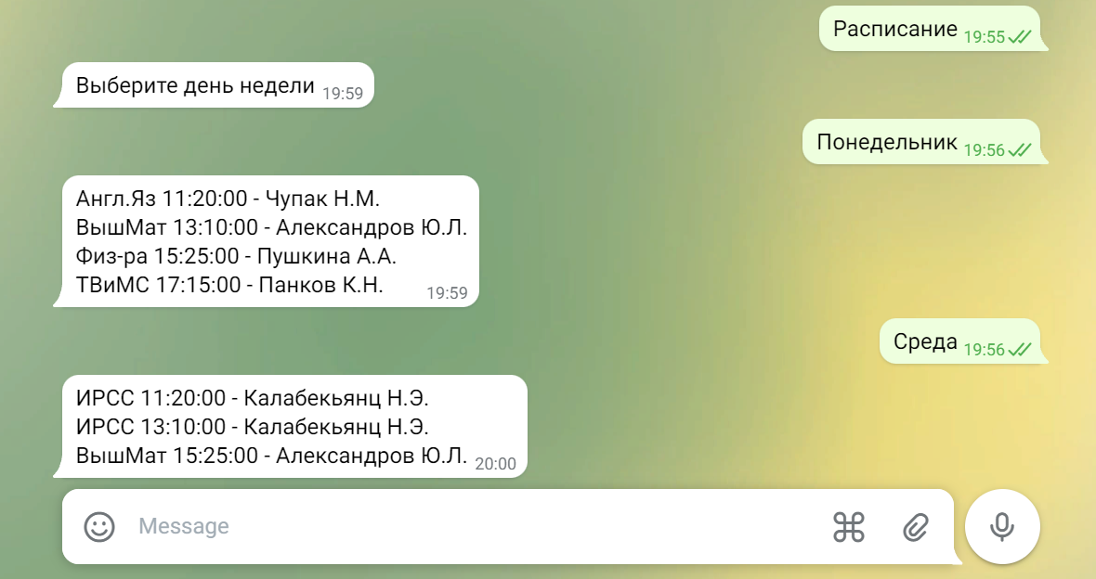

Рисунок 9 – Результат выполнения

# **Вывод**

Мы научились создавать телегам-бота с расписанием для своей группы с использованием pyTelegramBotAPI и PostgreSQL.